
«ДЕТСКИЕ ССОРЫ. КАК ПОМИРИТЬ ДЕТЕЙ?»

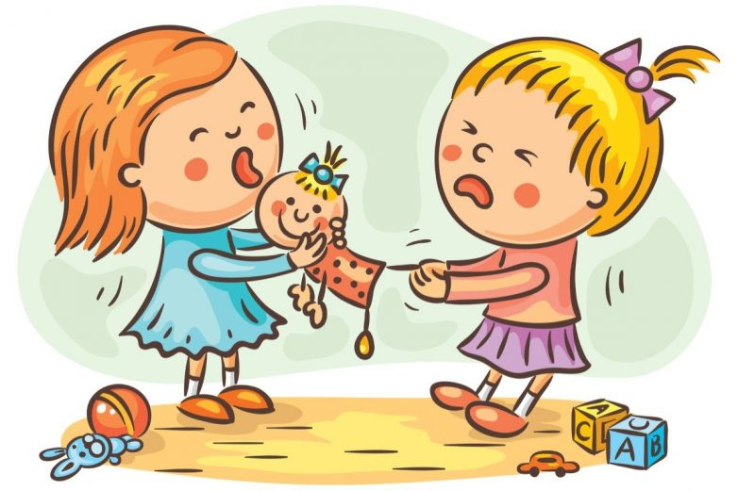
Период нахождения в детском саду — значимый этап в жизни ребенка. Ведь именно здесь ребенок получает важный опыт вхождения в социум: усваивает правила поведения в обществе, учится дружить, преодолевать конфликтные ситуации, общаться со взрослыми, не являющимися членами его семьи.

Конфликт — это неизбежная часть детства, поэтому невозможно предупредить и обезвредить все конфронтации, с которым столкнется ваш кроха. В ссорах со сверстниками ребятишки учатся находить компромиссы, отстаивать свое мнение. Все эти навыки пригодятся подросшим деткам в школе, университете и взрослой жизни.

Задача родителей и воспитателей в детском саду — научить их правильно разряжать ситуацию без нанесения физических увечий, криков и истерик, чтобы в будущем они могли уверенно чувствовать себя в любом коллектив

Важно понимать причины и истоки детских ссор в разном возрасте.
К возрасту 4-5 лет дети лучше изъясняются и могут находить общий язык, но одновременно возникают и споры. Очень часто конфликты возникают из-за нежелания совместно играть, когда один игрок отказывается потакать другому. Становясь старше, дошколята спорят из-за правил игры, ее сюжета и «обязанностей» своих персонажей.
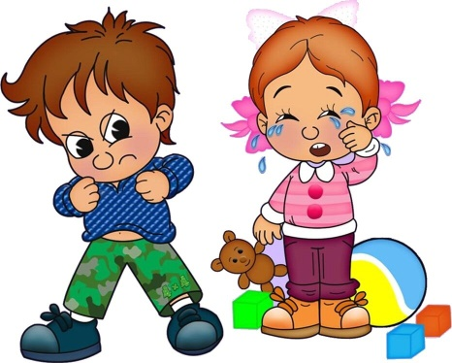
Научить ребятишек конструктивно вести себя в условиях конфронтации должны родители.

Как правильно разрешать конфликты детей?
- В случае ссоры важно разобраться в причинах конфликта. Воспитатель или родитель должен попросить обоих деток объяснить свои эмоции и желания, чтобы они смогли понять причины поведения друг друга.
- Нужно задать спорщикам несколько вопросов, которые заставят их задуматься:
- Из-за чего произошел спор?
- Вы пытались разрешить конфликт между собой?
- Как можно было избежать ссоры?
- Что должен был сделать каждый из вас, чтобы получить желаемое не обижая друга?

Старайтесь не повышать голос, контролируйте свои эмоции.
Ребёнку необходимо рассказывать, а лучше личным примером показывать, как надо мириться (в семье)

Уважаемые родители!
Учите детей мириться!
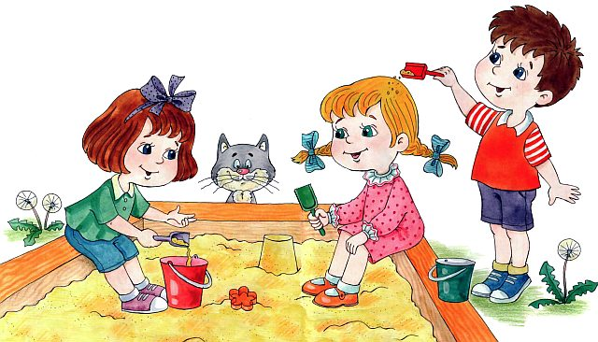
Важно учить детей правильно знакомиться, мирно играть и сосуществовать со сверстниками на примере сказок, мультфильмов, сюжетных игр. Чем раньше вы научите ребенка отстаивать свою позицию в споре, не оскорбляя и не обижая партнера, тем увереннее будет себя чувствовать ваш малыш.
Выучите с ребёнком любую мирилку.
Поверьте, он обязательно попробует её использовать!

Мирилки - это короткие стихотворные строчки, которые приговаривают дети после ссоры. Своё название мирилки получили от слова " мир " - мириться, дружба.

Тёплый лучик
Солнце выйдет из-за тучек,
Нас согреет тёплый лучик.
А ругаться нам нельзя,
Потому что мы друзья.

Мирись, мирись
Мирись, мирись,

Больше не дерись.
Если будешь драться,
Я буду кусаться.
А кусаться – ни при чем,
Будем драться кирпичом.
Нам кирпич не нужен,
Давай с тобой подружим!

